**บทที่ 1**

**บทนำ**

1.1 ที่มาและความสำคัญ

   “เศรษฐกิจพอเพียง”เป็นปรัชญาที่พระบาทสมเด็จพระเจ้าอยู่หัวทรงมีเพื่อชี้แนะแนวทางดำเนินชีวิตแก่พสกนิกรชาวไทย ทรงเน้นย้ำแนวทางการพัฒนาที่อยู่บนพื้นฐานของการพึ่งตนเอง ความพอมี พอใช้ การรู้จักพอประมาณการคำนึงถึงความมีเหตุผล ส่งเสริมความประหยัดในครัวเรือนจากแนวพระราชดำริในพระบาทสมเด็จพระเจ้าอยู่หัว

    การซื้อน้ำยาดับกลิ่นห้องน้ำตามท้องตลาดมาใช้นั้นจะมีราคาแพงซึ่งส่วนใหญ่จะผลิตจากสารเคมีทำให้เกิดอันตรายต่อสภาพแวดล้อม คณะผู้จัดทำจึงศึกษาสมุนไพรที่หาง่ายในท้องถิ่นและเป็นสมุนไพรที่มีกลิ่นหอมเช่น ใบเตย ผิวมะกูด ตะไคร้ มาทดลองกลิ่นหอมของสมุนไพรเพื่อเปรียบเทียบปริมาณที่เหมาะสมและชนิดของสมุนไพรที่สามารถกำจัดกลิ่นในสถานที่ต่างๆเช่น ห้องน้ำ สถานที่ ที่มีกลิ่นอับ

    จากการศึกษาพบว่าสมุนไพรที่เหมาะสมสามารถกำจัดกลิ่นได้ดีที่สุดคือ ผิวของมะกูด รองลงมาก็คือ ใบเตยส่วนสุดท้ายก็คือตะไคร้

เพราะในบ้านมีกลิ่นเหม็น ไม่ว่าจะกลิ่นอับที่มาจากเสื้อผ้าที่เราใส่แล้วทิ้งไว้ในตะกร้าหลายๆวัน จึงทำให้เกิดกลิ่นอับขึ้น กลิ่นที่มาจากของเน่าเสียภายในบ้านจากถังขยะในบ้านของเรา หรือการที่ใช้ห้องน้ำเป็นประจำทุกวันแต่ไม่ดูแลรักษาความสะอาดจึงเป็นเหตุผลที่ก่อให้เกิดกลิ่นเหม็น และกลิ่นจากสัตว์เลี้ยงของเราเอง เช่น สุนัข แมว และสัตว์ต่างๆที่เลี้ยงไว้ภายในบ้าน ปัญหาเหล่านี้เป็นสิ่งใกล้ตัวเรากลุ่มของข้าพเจ้าจึงคิดทำโครงงานสมุนไพรดับกลิ่นเหม็นภายในบ้านขึ้น ซึ่งโครงงานนี้จะช่วยทำให้กลิ่นเหม็นภายในบ้านนั้นหายไปโดยใช้สมุนไพรมาเป็นสิ่งระงับกลิ่นเหม็นให้ลดลง สิ่งที่สำคัญสมุนไพร หอมๆนั้นจะช่วยทำให้บ้านเราน่าอยู่มากยิ่งขึ้น และกลิ่นเหม็นภายในบ้านนั้นจะเบาบางลง

ดังนั้น กลุ่มของข้าพเจ้า จึงนำสมุนไพรชนิดนี้ ตะไคร้ ใบเตย ใบมะกรูดและ ผิวมะกรูด ช่วยในการดับกลิ่นเหม็นในบ้าน

1.2 จุดประสงค์

- เพื่อศึกษาเกี่ยวกับความสามารถในการจำกัดกลิ่นของ ใบเตย ผิวมะกรูด และตะไคร้

- เพื่อเพิ่มคุณค่าของสมุนไพรในท้องถิ่น

- เพื่อปรับปรุงกลิ่นเหม็นภายในบ้าน

1.3 สมมติฐาน

สมุนไพรดับกลิ่น (สูตร ตะไคร้ + ใบเตย+ ใบมะกรูดและผิวมะกรูด) สามารถดับกลิ่นเหม็นอับได้ดี1.4 ตัวแปร

ตัวแปรต้น กลิ่นหอมจากสมุนไพร

ตัวแปรตาม ความสามารถในการกำจักกลิ่น

ตัวแปรควบคุม ปริมาณของสมุนไพร

1.5 นิยามศัพท์เฉพาะ

สมุนไพร หมายถึง ผลผลิตธรรมชาติที่ได้จากพืช

ใบเตย สรรพคุณ ใช้เป็นยารักษาโรคได้ และสามารถนำไปทำขนมไทยได้

ตะไคร้ สรรพคุณ ช่วยลดอาการปวดเมื่อยกล้ามเนื้อ ลดไข้ และเป็นส่วนประกอบอาหารได้

มะกรูดและผิวมะกรูด สรรพคุณ ใช้สำหรับประกอบอาหาร และน้ำมันหอมระเหยจากผล

1.6 ขอบเขตของการดำเนินงาน

ช่วงเดือนธันวาคม ปี2561 - เดือนมีนาคม ปี2562

**บทที่ 2**

**เอกสารและงานวิจัยที่เกี่ยวข้อง**

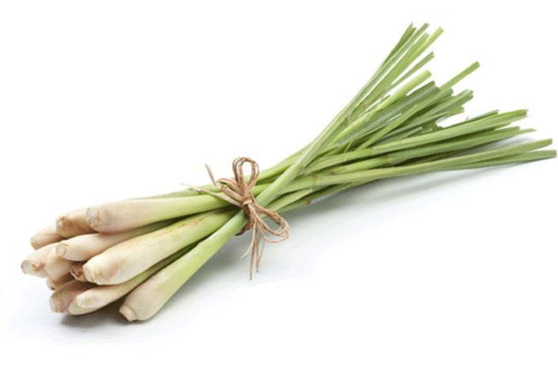

**1. ตะไคร้**

ตะไคร้ มีถิ่นกำเนิดใน ประเทศอินเดีย อินโดนีเซีย พม่า ศรีลังกา และไทย ตะไคร้ชื่อวิทยาศาสตร์ คือ Cymbopogon Citratus (DC.) Stapf ส่วนชื่อตะไคร้ภาษาอังกฤษจะ ใช้คำว่า Lemongrass จัดเป็นพืชล้มลุก ใบเรียวยาว ปลายใบมีขนหนาม เป็นพืชตระกูลหญ้า

ตะไคร้จัดเป็นสมุนไพรไทยชนิดหนึ่งที่นิยมนำมาประกอบอาหาร โดยตะไคร้แบ่งออกเป็น 6 ชนิด ซึ่งได้แก่ ตะไคร้หอม ตะไคร้กอ ตะไคร้ต้น ตะไคร้น้ำ ตะไคร้หางนาค และตะไคร้หางสิงห์ ซึ่งเป็นสมุนไพรไทยที่นิยมปลูกทั่วไปในบ้านเรา

ตะไคร้ เป็นสมุนไพรเพื่อสุขภาพ โดยประโยชน์ของตะไคร้และสรรพคุณของตะไคร้นั้นมีมากมาย สรรพคุณตะไคร้เป็นทั้งยารักษาโรคและยังมีทั้งวิตามินและแร่ธาตุที่มีประโยชน์ต่อร่างกายอีกด้วย เช่น วิตามินเอ ธาตุแคลเซียม ธาตุฟอสฟอรัส ธาตุเหล็ก

**ประโยชน์ของตะไคร้**

1. นำมาใช้ทำเป็นน้ำตะไคร้หอม น้ำตะไคร้ใบเตย ช่วยดับร้อนแก้กระหายได้เป็นอย่างดี

2. ช่วยในการบำรุงและรักษาสายตา

3. มีส่วนช่วยในการบำรุงกระดูกและฟันให้แข็งแรง

4. มีส่วนช่วยในการบำรุงสมองและเพิ่มสมาธิ

5. สามารถนำมาใช้ทำเป็นยานวดได้

6. ช่วยแก้ปัญหาผมแตกปลาย(ต้น)

7. มีฤทธิ์เป็นยาช่วยในการนอนหลับ

8. การปลูกตะไคร้ร่วมกับผักชนิดอื่นๆจะช่วยป้องกันแมลงได้เป็นอย่างดี

9. นำมาใช้เป็นส่วนประกอบของสารระงับกลิ่นต่างๆ

10. ต้นตะไคร้ช่วยดับกลิ่นคาวหรือกลิ่นคาวของปลาได้เป็นอย่างดี

11. กลิ่นหอมของตะไคร้สามารถช่วยไล่ยุงและกำจัดยุงได้เป็นอย่างดี

12. เป็นส่วนประกอบของผลิตภัณฑ์จำพวกยากันยุงชนิดต่างๆ เช่น ยากันยุงตะไคร้หอม

13. สามารถนำไปแปรรูปเป็นผลิตภัณฑ์ได้หลายชนิด เช่น เครื่องปรุงอบแห้ง ตะไคร้แห้ง       สำหรับชงดื่ม นำมาสกัดเป็นน้ำมันหอมระเหย เป็นต้น

14.  มักนิยมนำมาใช้ในการประกอบอาหารหลายชนิด เช่น ต้มยำ และอาหารไทยอื่นๆเพื่อ        เพิ่มรสชาติ

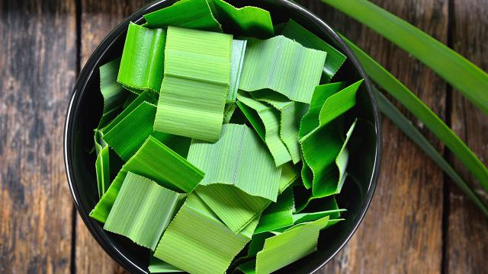

**2. ใบเตย**

ใบเตย หรือ เตยหอม หรือ ใบเตยหอม ภาษาอังกฤษ Pandan Leaves, Fragrant Pandan, Pandom Wangi มีชื่อวิทยาศาสตร์ว่า Pandanus Amaryllifolius Roxb. และยังมีชื่อท้องถิ่นอื่นๆอีกเช่น ใบส้มม่า(ระนอง), ส้มตะเลงเครง (ตาก), ส้มปู (แม่ฮ่องสอน), ส้มพอดี ผักเก็งเค็ง (ภาคเหนือ) ใบเตย จัดเป็นไม้ยืนต้นพุ่มเล็ก ขึ้นเป็นกอ มีใบเป็นใบเดี่ยวเรียงสลับเวียนเป็นเกลียวจนถึงยอดใบ ลักษณะของเป็นทางยาว สีเขียวเป็นมัน ใบค่อนข้างแข็งมีขอบใบเรียบ ซึ่งเราสามารถนำใบเตยมาใช้ได้ทั้งใบสดและใบแห้ง ในใบเตยจะมีกลิ่นหอมของน้ำมันหอมระเหย (Fragrant Screw Pine) โดยกลิ่นหอมของใบเตยนั้นมากจากสารเคมีที่ชื่อว่า 2-acetyl-1-pyrroline ซึ่งเป็นกลิ่นเดียวกันกับที่ได้ใน ข้าวหอมมะลิ ขนมปังขาว และดอกชมนาดนอกจากนี้ใบเตยยังประกอบด้วยวิตามินและแร่ธาตุสำคัญอีกหลายชนิด โดยใบเตยหอม 100 กรัมนั้นจะมีเบต้าแคโรทีน 3 ไมโครกรัม, วิตามินซี 8 มิลลิกรัม, วิตามินบี2 0.2 มิลลิกรัม, วิตามินบี3 1.2 มิลลิกรัม, ธาตุแคลเซียม 124 มิลลิกรัม, ธาตุเหล็ก 0.1 มิลลิกรัม, ธาตุฟอสฟอรัส 27 k.(ก)มิลลิกรัม นอกจากนี้ยังมีคาร์โบไฮเดรต 4.6 กรัม, โปรตีน 1.9 กรัม และให้พลังงานถึง 35 กิโลแคลอรี !ใบเตยเป็นพืชที่คนไทยทุกคนต่างก็รู้จักกันดี เนื่องจากมีการนำมาใช้กันอย่างหลากหลายตั้งแต่สมัยโบราณแล้ว โดยเฉพาะอย่างยิ่งการนำมาปรุงแต่งอาหารอย่างขนมไทยให้มีกลิ่นหอม อร่อย และยังให้สีสันน่ารับประทานอีกด้วย

**ประโยชน์ของใบเตย**

1. ใบเตยหอม สรรพคุณช่วยบำรุงหัวใจให้ชุ่มชื่น และช่วยลดอัตราการเต้นของหัวใจ (น้ำใบเตย)

2. การดื่มน้ำใบเตยจะช่วยดับกระหายคลายร้อนได้เป็นอย่างดี เพราะใบเตยมีกลิ่นหอมเย็นทาน   แล้วจึงรู้สึกสดชื่น ผ่อนคลาย

3. รสหวานเย็นของใบเตย ช่วยชูกำลังได้

4. การดื่มน้ำใบเตยช่วยแก้อาการอ่อนเพลียของร่างกายได้

5. ช่วยปรับสมดุลในร่างกาย

6. ผู้ที่มีธาตุเจ้าเรือนเป็นธาตุไฟนั้นการรับประทานอาหารที่ปรุงจากใบเตยจะช่วยทำให้รู้สึกเย็นสบายสดชื่นได้

7. ช่วยรักษาโรคเบาหวาน ช่วยควบคุมระดับน้ำตาลในเลือด ซึ่งตามตำรับยาไทยได้มีการนำใบ  เตยหอม 32 ใบ, ใบของต้นสัก 9 ใบ นำมาหั่นตากแดด แล้วนำมาชงเป็นชาดื่มอย่างน้อย 1  เดือน หรือจะใช้รากประมาณ 1 กำมือนำมาต้มกับน้ำดื่มเช้าเย็นก็ได้เหมือนกัน (ใบ,ราก)

8.  ช่วยลดความดันโลหิต (สารสกัดน้ำจากใบเตย)

9.  ช่วยป้องกันการแข็งตัวของหลอดเลือด

10. ใบเตย สรรพคุณช่วยบรรเทาอาการอาการและดับพิษไข้ได้

11. ใบเตยช่วยดับพิษร้อนภายในได้เป็นอย่างดี

12. ใช้รักษาโรคหืด (ใบ)

13. สรรพคุณใบเตยใช้เป็นยาแก้กระษัย (ต้น,ราก)

14. ใช้เป็นยาขับปัสสาวะ ด้วยการใช้ต้น 1 ต้นหรือจะใช้รากครึ่งกำมือก็ได้ นำมาต้มกับน้ำดื่ม

15. สรรพคุณของใบเตยใช้รักษาโรคหัดได้

16. ใบเตยสดนำมาตำใช้พอกรักษาโรคผิวหนังได้

17. ประโยชน์ใบเตย มีการนำใบเตยมาใช้แต่งกลิ่นอาหารอย่างหลากหลาย ไม่ว่าจะเป็นของหวานต่างๆ อย่าง ขนมลอดช่อง ขนมชั้น รวมไปถึงเค้กและสลัด เป็นต้น

18. มีการนำใบเตยมาทุบพอแตก นำไปใส่ก้นลังถึงสำหรับนึ่งขนม จะทำให้ขนมที่สุกแล้วมีกลิ่นหอมน่ารับประทานมาก

19. ใช้ใบเตยลองก้นหวดสำหรับนึ่งข้าวเหนียว เมื่อข้าวสุกแล้วจะทำให้มีกลิ่นหอมมาก

20. สีเขียวของใบเตยเป็นสีของ คลอโรฟิลล์ สามารถนำมาใช้แต่งสีขนมได้

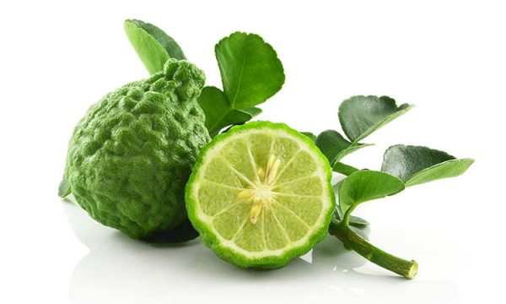

**3.มะกรูด**

ภาษาอังกฤษ Kaffir lime, Leech lime, Mauritius papeda มีชื่อวิทยาศาสตร์ว่า Citrus x hystrix L.และยังมีชื่อท้องถิ่นอื่นๆอีกเช่น มะขู (แม่ฮ่องสอน), มะขุน มะขูด (ภาคเหนือ), ส้มกรูด ส้มมั่วผี (ภาคใต้) เป็นต้น ซึ่งจัดอยู่ในตระกูล ส้ม (Citrus) โดยมีถิ่นกำเนิดในประเทศไทย ลาว มาเลเซีย และอินโดนีเซีย  หลายๆท่านคงคุ้นเคยกับมะกรูดเป็นอย่างดี เพราะเป็นสมุนไพรคู่ครัวไทมาอย่างยาวนาน เพราะนิยมใช้เป็นส่วนผสมในเครื่องแกงที่จำเป็นอย่างขาดไม่ได้เลย ซึ่งโดยปกติแล้วเรามักจะนิยมใช้ใบมะกรูดและผิวมะกรูดมาเป็นส่วนหนึ่งของเครื่องปรุงอาหารหลายชนิด นอกจากมะกรูด จะใช้เป็นเครื่องประกอบในอาหารต่างๆแล้ว ก็ยังมีประโยชน์ในด้านอื่นๆอีกมากมายไม่ว่าจะเป็นในด้านของความงามและในด้านของยาสมุนไพร นอกจากนี้ยังถือว่าเป็นไม้มงคลที่นิยมปลูกไว้บริเวณบ้านอีกด้วย เพราะเชื่อว่าจะทำให้ผู้อยู่อาศัยมีความสุข โดยจะปลูกไว้ทางทิศตะวันตกเฉียงเหนือ

**ประโยชน์ของมะกรูด**

1. มะกรูดมีสารต่อต้านอนุมูลอิสระสูง ช่วยเสริมสร้างภูมิคุ้มกันให้ร่างกายแข็งแรงและต้านทาน โรค

2. ประโยชน์ของมะกรูดช่วยทำให้เจริญอาหาร

3. น้ำมันหอมระเหยจากมะกรูดมีสรรพคุณช่วยผ่อนคลายความเครียด คลายความกังวล ทำให้จิตใจสงบนิ่ง ด้วยการสูดดมผิวมะกรูดหรือน้ำมันมะกรูดจะช่วยได้ระดับหนึ่ง แต่การใช้ไม่ควรจะใช้ความเข้มข้นมากกว่า 1% เพราะอาจจะทำให้    เกิดการระคายเคืองได้

4. ช่วยแก้อาการนอนไม่หลับ ด้วยการใช้ผิวมะกรูด รากชะเอม ไพล เฉียงพร้า ขมิ้นอ้อย ในปริมาณเท่ากัน นำมาบดเป็นผง นำมาชงละลายน้ำร้อนหรือต้มเป็นน้ำดื่ม

5. สรรพคุณมะกรูดใช้เป็นยาบำรุงหัวใจ ด้วยการใช้ผิวมะกรูดสดฝานเป็นชิ้นเล็กๆ ประมาณ 1 ช้อนแกง เติมการบูรหรือพิมเสน 1 หยิบมือ ชงด้วยน้ำเดือด แช่ทิ้งไว้ แล้วนำน้ำที่ได้มาดื่ม  1-2   ครั้ง (เปลือกผล)

6. ช่วยแก้ลม หน้ามืด วิงเวียนศีรษะ ด้วยการใช้เปลือกมะกรูดฝานบางๆ ชงกับน้ำเดือดใส่การบูร เล็กน้อย แล้วนำมารับประทานแก้อาการ (เปลือกผล)

7. ช่วยแก้อาการไอ ขับเสมหะ ด้วยการใช้ผลมะกรูดนำมาผ่าซึกเติมเกลือ นำไปลนไฟให้เปลือกนิ่ม แล้วบีบน้ำมะกรูดลงในคอทีละน้อยๆ จะช่วยแก้อาการไอได้ สูตรนี้ก็สามารถใช้เป็นยาขับเสมหะได้ด้วยเช่นกัน

8. สรรพคุณของใบมะกรูดสามารถใช้แก้อาเจียนเป็นเลือด แก้ช้ำในได้อีกด้วย

9. ช่วยฟอกโลหิต ด้วยการนำผลมะกรูดสดมาผ่าเป็น 2 ซีกแล้วนำไปดองกับเกลือหรือน้ำผึ้ง ประมาณ 1 เดือน แล้วรินเอาแต่น้ำดื่ม จะช่วยฟอกโลหิตได้เป็นอย่างดี

10. ใบมะกรูดสรรพคุณช่วยยับยั้งหรือชะลอการขยายตัวของเซลล์มะเร็ง ช่วยต่อต้านมะเร็งได้ เนื่องจากใบมะกรูดนั้นอุดมไปด้วยเบต้าแคโรทีน

**งานวิจัยที่เกี่ยวข้อง**

ปัจจุบันสภาวะแวดล้อมมีกลิ่นเป็นมลพิษต่อระบบหายใจหากเราซื้อน้ำยาดับกลิ่นตามท้องตลาดมาใช้นั้นจะมีราคาแพงซึ่งส่วนใหญ่จะผลิตจากสารเคมีทำให้เกิดอันตรายต่อสภาพแวดล้อมมากขึ้น คณะผู้จัดทำจึงศึกษาสมุนไพรที่หาง่ายในท้องถิ่นและเป็นสมุนไพรที่มีกลิ่นหอม เช่น ใบเตย ผิวมะกูด ตะไคร้ มาทดลองกลิ่นหอมของสมุนไพรเพื่อเปรียบเทียบปริมาณที่เหมาะสมและชนิดของสมุนไพรที่สามารถกำจัดกลิ่นในสถานที่ต่าง ๆเช่น ห้องน้ำ สถานที่ ที่มีกลิ่นอับจากการศึกษาพบว่าสมุนไพรที่เหมาะสมสามารถกำจัดกลิ่นได้ดีที่สุดคือ ผิวของมะกูด ลองลงมาก็คือใบเตย  ส่วนสุดท้ายคือตะไคร้

**บทที่3**

**วิธีดำเนินการ**

**อุปกรณ์**

1.กระดาษสา

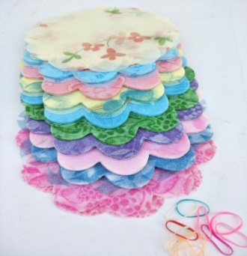

2.ลวดตกแต่ง



3.กรรไกร



4.ภาชนะ



5.เขียงและมีด



**วัสดุ**

1.ตะไคร้ 10 – 15 ต้น

2. ใบมะกรูด มะกรูดและผิวมะกรูด 10 - 15 ใบ

3.ใบเตย 10 – 15 ใบ

**วิธีดำเนินการ**

1. เตรียมอุปกรณ์ คือ มีด เขียง กรรไกร และภาชนะใส่สมุนไพร

 

1. นำมามะกรูด ใบเตย ตะไคร้ มาหั่นให้เป็นชิ้นเล็กๆ

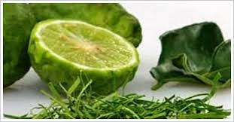 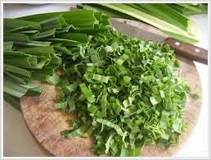 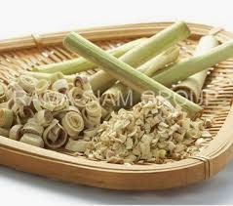

3.ตัดกระดาษสาให้เป็นรูปวงกลมพอประมาณ และตัดลวดตกแต่งประมาณ 10 เซนติเมตร



4.นำมะกรูด ใบเตย และตะไคร้ ที่หั่นแล้วนำมาวางบนกระดาษสา พร้อมที่จะห่อ

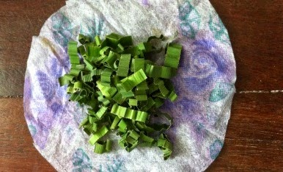

5.นำลวดตกแต่งมามัดและห่อให้สวยงาม

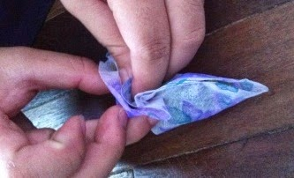

6.เราก็จะได้สมุนไพรไปวางในที่มีกลิ่นอับ และเหม็น เช่น ห้องน้ำ